Systematischer Einstieg in die digitale Zukunft:

Integrale Planung und Umsetzung mit BIM für nachhaltiges Bauen unverzichtbar

Attendorn, 7. April 2026 – Das digitale Bauen gilt als ein wesentlicher Ansatz, die drängendsten Probleme der Baubranche – Fachkräfte-mangel, langwierige Prozesse und steigende Baukosten – wirkungsvoll abzufangen. Integral mit der Arbeitsmethodik Building Information Modeling (BIM) geplante Projekte leisten darüber hinaus einen wesentlichen Beitrag zu nachhaltigerem Bauen, wie es nicht zuletzt die EU-Gebäuderichtlinie (EPBD – Energy Performance of Buildings Directive) mittlerweile zwingend einfordert. Prototypisch für die Praxistauglichkeit dieses Ansatzes steht das Seminarcenter „Viega World“, das als Leuchtturmprojekt für digitales Bauen und nachhaltiges Betreiben gilt.

Systemanbieter Viega hat als Investor, Bauherr und Betreiber des Seminarcenters die wissenschaftlich begleitete Planungs- und Bauphase genutzt, grundlegende Standards für die Entwicklung durchgängig digitalisierter Bauprozesse zu setzen. Viele der hier gesammelten Erkenntnisse sind in die einschlägigen Normen und Regelwerke eingeflossen, beispielsweise in die DIN EN ISO 19650 (internationale Normenreihe für das Informationsmanagement mit BIM) oder in die Richtlinienreihe VDI 2552 (für die effektive Implementierung von BIM in die Prozesse des Planens, Bauens und Betreibens). Ein zweiter Schwerpunkt lag auf der Frage, welchen Beitrag die Digitalisierung zum nachhaltigen Bauen und Betreiben eines solchen Objektes leisten kann. Die EU-Gebäuderichtlinie verlangt bekanntlich, dass ab 2028/2030 alle Neubauten und bis 2050 auch die Gebäude im Bestand klimaneutral sind.

Das überzeugende Resultat: Die „Viega World“ ist ein klimaneutrales Gebäude, das von der Deutschen Gesellschaft für Nachhaltiges Bauen (DGNB) mit der höchsten Bewertungsstufe „Platin“ zertifiziert wurde.

Nachhaltiges Bauen setzt strukturierte Daten voraus

Isabel Hammerschmidt, Engineering Consultant bei Viega und Expertin für Digitales Bauen und Nachhaltigkeit: „Für solche Ergebnisse mussten wir das Bauen komplett neu denken. Und BIM war dafür die unverzichtbare Basis. Denn bei dem von Anfang an auf höchste Nachhaltigkeit ausgerichteten Projekt wurde sehr frühzeitig deutlich, wie umfassend digitales Bauen in der Praxis über die reinen Planungsdaten des Gebäudes hinausgehend sein wird. Ein wichtiger Erkenntnisgewinn war so die neue Rolle, die beim Bauen mit BIM künftig Viega als Hersteller sowie Installationssystemen zufällt. Deren digitale Produktinformationen und Spezifikationen sind zum Beispiel die wesentliche Grundlage für Materiallisten mit den benötigten Nachhaltigkeitswerten. Entsprechend aufbereitet können diese Daten dann in verknüpften Informationsketten von der Entwicklung über die Produktion bis in Einbau, Betrieb und Rückbau eines Objektes in den Gesamtprozess einfließen.“

Viega stellt auf der eigenen Unternehmens-Website und über „ÖKOBAUDAT“ bereits für rund 90 % des Produktportfolios die entsprechenden Umweltproduktdeklarationen (Environmental Product Declarations, EPDs) bereit. Neben den Ökobilanzdaten enthalten die vom unabhängigen Institut ift Rosenheim ausgestellten EPDs beispielsweise Informationen zur Materialzusammensetzung, Materialkonformität oder Lebensdauer. Dadurch lassen sich die Umweltauswirkungen der Bauprodukte im Rahmen der Zertifizierung – wie durch die DGNB – exakt bewerten.

Frühzeitig Weichen stellen

Als Systemanbieter von Installationstechnik steht Viega dafür, die Technische Gebäudeausrüstung (TGA) als wichtigsten Strukturgeber für digitales und nachhaltiges Bauen zu etablieren. Dies gelingt unter anderem durch den optimalen Abgleich von Energieträgern und Energiesenken, eine effiziente Schachtnutzung sowie durchdachte Kalt- und Warmwasserführung, unterstützt durch ganzheitlich optimierte Systemlösungen. Im Sinne umweltschonender Projektqualität und effizienter Projektabwicklung setzt das jedoch eine völlig neue Herangehensweise mit enger Kollaboration aller Baubeteiligten voraus. Dafür ist ein zunächst vorgeschalteter, später konsequent fortgeschriebener und begleitender digitaler Prozess notwendig.

Die Potenziale des datenbasierten Planens und Bauens könnten insbesondere in der industriellen Vorfertigung einen enormen Hebel für die gesamte Branche entfalten. Isabel Hammerschmidt: „Mit der dafür gebotenen Durchgängigkeit von Projekt- und Produktdaten wird die Digitalisierung zu dem strategischen Schlüssel, um erfolgreich die dringend notwendige Bauwende einzuleiten."

Viega hat für diese Transformation des Bauprozesses ein ganzheitliches Serviceangebot entwickelt. Es enthält neben praxisgerechten Softwareangeboten, auch zur Modellierung oder Berechnung, diverse Konfiguratoren zur umfassenden Abbildung kompletter Installations- und Vorwandsysteme.

„Viega World“ als Best-practice-Beispiel

Wie nachhaltig sich mit einem solchen Ansatz bauen lässt, zeigt am besten das Beispiel der „Viega World“ selbst: Über ein vernetztes Konzept aus energetisch optimierter Gebäudehülle, Photovoltaik (2.700 m² mit rund 530 kWp) und Anergienutzung eines benachbarten Viega Produktionsbetriebs wird hier mehr Energie erzeugt, als für den täglichen Betrieb benötigt wird. Eine maßgebliche Rolle spielt dabei die mit einer Vielzahl an Sensoren ausgestattete TGA. Sie liefern die entscheidenden Daten, die im Anschluss über ein entsprechendes Monitoring ausgewertet und für die beständige energetische Verbesserung des Gebäudebetriebs genutzt werden. Digital nachhaltiges Bauen bekommt aufgrund der niedrigeren Betriebskosten so zugleich eine ökonomische Dimension, die durch analoges Bauen und Betreiben nicht zu erreichen wäre.

Weitere Informationen zur Zukunft des Bauens und zu dem Potenzial, das die Digitalisierung dazu leisten kann, unter viega.de/DigitalesBauen.

PR_DigitalConstruction_Sustainibility_DE_2026.docx

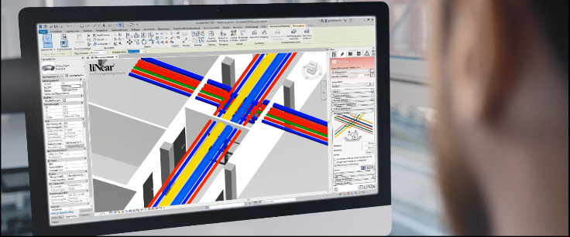
Foto (PR_DigitalConstruction_Sustainibility_DE_2026_01): Die Technische Gebäudeausrüstung wird zum Strukturgeber nachhaltigen Bauens. Das setzt aber zwingend einen digital durchgängigen Planungs-, Bau- und Betriebsprozess voraus. (Foto: Viega)

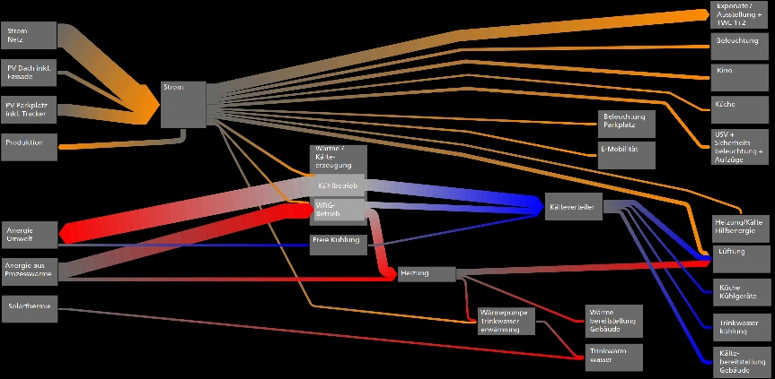

Foto (PR_DigitalConstruction_Sustainibility_DE_2026_02): Aufbauend auf einem digitalen Planungs- und Bauprozess ist es möglich, mit durchgängig nutzbaren Daten beispielsweise Energieflüsse zu visualisieren, hier in der „Viega World“. Das ist die Grundlage, um beispielsweise Betriebsprozesse zu optimieren. (Grafik: Viega)

Über Viega:
Viega ist Experte für gesundes Trinkwasser im Gebäude und zählt zu den Weltmarkt- und Technologieführern der Installationsbranche. Als qualitätsorientiertes Familienunternehmen mit international mehr als 5.500 Mitarbeitenden verfügt das Unternehmen über 125 Jahre Erfahrung in der Gebäudetechnik. Kernkompetenzen sind der Erhalt und die Weiterentwicklung von Trinkwasserhygiene, Energieeffizienz, Komfort und Sicherheit im Gebäude. An zehn Standorten weltweit entwickelt und produziert die Unternehmensgruppe über 17.000 Produkte und Systeme.

